# Omen

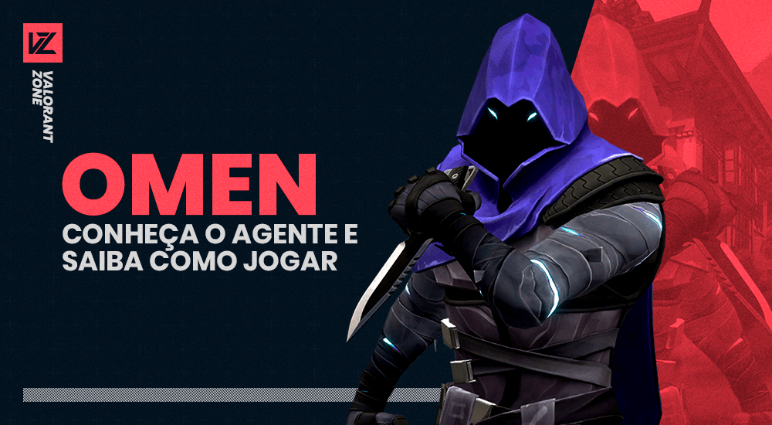

Omen é um agente que não teve a região revelada e é classificado como Controlador, um especialista em desvendar territórios perigosos para levar a equipe ao sucesso.

# Habilidades

## Paranóia (Q)

Máximo de Cargas: 1  
Custo:  300

Omen lança uma sombra para frente, reduzindo o alcance da visão de todos que atinge por 2,5 segundos. A sombra atravessa paredes.

## Manto Sombrio (E)

Máximo de Cargas: 2  
Sem custo – Recarga: 30s  
Duração da smoke: 15 segundos

**Primeira ativação:**Omen invoca uma esfera de sombra e vê o indicador de alcance da habilidade  
**Segunda ativação:**Omen atira a esfera de sombra no local marcado que, ao atingir a superfície, ela aumenta e bloqueia a visão. Manter a tecla de habilidade pressionada faz Omen lançar a esfera mais perto, enquanto o botão esquerdo afasta a mira.

## Passos Tenebrosos (C)

Máximo de Cargas: 2  
Custo:  100

**Primeira ativação**: Omen cria um portal de sombra no local marcado pela mira.  
**Segunda ativação**: Omen se teleporta para o local previamente marcado.

# Ultimate

## Salto das Sombras (X)

Máximo de Cargas: 1  
Custo: 7 orbes ou eliminações ou spike plant ou spike defuse

**Primeira ativação**: Omem abre o minimapa para poder escolher o local para onde teleportará.  
**Botão esquerdo**: Omen teleporta para a área marcada no mapa. Ele aparece como uma sombra que pode ser destruída por um inimigo, cancelando assim a habilidade.